**Permasalahan 1:**

Pak budi merupakan petugas pengiriman barang dari salah satu Perusahaan expedisi ternama yaitu PT Sumber Maju. Pada hari itu, pak budi ditugaskan untuk mengirim paket ke Komplek Rahayu Indah yang jalannya cukup rumit. Berdasarkan data yang tersedia pak budi akan mengirim ke alamat berikut : Blok H1 No 2, Blok H4 No 2, Blok H2 No2 , Blok H 5 No 2 dan Blok H3 No 2. Sehingga pak budi harus mengurutkan pengiriman paket berdasarkan jalur yang terdekat terlebih dahulu. Ayo bantu pak budi mengurtkan paket rumah siapa yang akan diantarkan terlebih dahulu. Lihatlah peta sebagai bantuannya.

Gunakan gambar dibawah ini untuk Menyusun proses pengurutan pengantaran barang supaya lebih efesien.







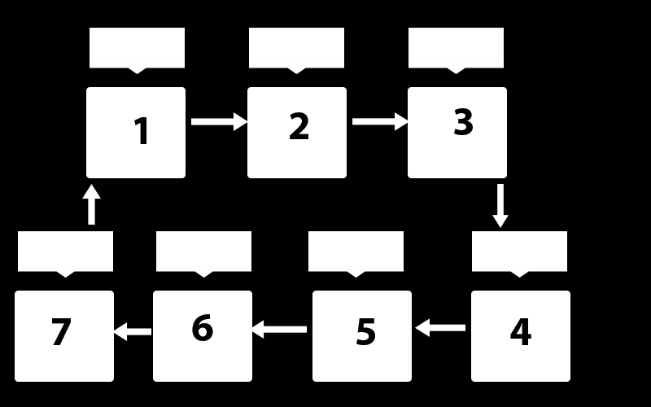

**Untuk cara jawabnya siswa harus liat mapsnya dulu**

**Urutan Jawaban :**

1. PT Sumber Maju
2. h3 no 2
3. H5 no 2
4. H1 No 2
5. H2 no 2
6. H4 No 2
7. H5 No 7

Penjelasan

Kamu baru saja menyelesaikan permasalahan dengan menggunakan **Teknik algoritma**. Selamat kamu berhasil membantu pak budi untuk mengurutkan proses pengiriman barang sehingga pengiriman menjadi lebih efesien.

Kemudian kamu juga telah mensimulasikan pengurutan sederhana berdasarkan jarak Lokasi Perusahaan dengan alamat-alamat rumah yang berada di komplek rahayu indah. Berarti seluruh tahapan tersebut telah kamu selesaikan seuai dengan tahapan-tahapan yang seharusnya.